Anexă
la hotărârea Comisiei Electorale Centrale
nr. 4120 din 19 august 2020

Imaginea grafică | Denumirea partidelor politice înregistrate în calitate de concurenți electorali
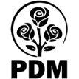 | Partidul Democrat din Moldova
 | Partidul Politic „Partidul Socialiştilor din Republica Moldova”
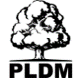 | Partidul Liberal Democrat din Moldova
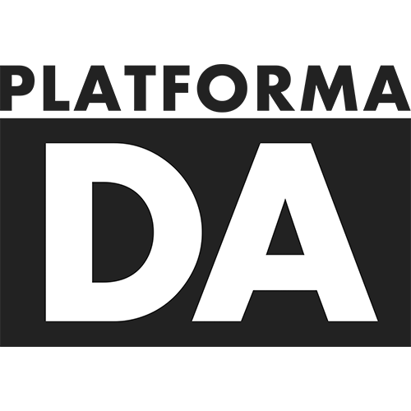 | Partidul Politic „Platforma Demnitate și Adevăr”

